 |  | 

Tema 3: Optimización

CSPs

Constraint Satisfaction Problems

1.- Ejercicio de Evaluación de las n Reinas:
Realizar una evaluación del problema de las n-reinas, para valores de n (4 y 5), en función de:
- Algoritmos de búsqueda: Backtracking (bt), Forward checking (fc), Looking Ahead (rfla)
- Heurísticas variables:
  - estáticas (orden del dominio más pequeño, orden de variables más ligadas, relación dominio-grado más pequeño)
  - dinámicas (orden del dominio más pequeño, relación dominio-grado más pequeño)

En el fichero adjunto 4reinas.csp se encuentra el modelo para el problema de las 4 reinas.
(1 solución) | n=4 | n=5
BT
FC
RFLA

(todas las soluciones) | n=4 | n=5
BT
FC
RFLA

Heuristicas variables (1 solución)  (elegid BT, FC o RFLA para esta prueba) | n=4 | n=5
Static: smallest_domain
Static: smallest_domain_by_degree
Dynamic: smallest_domain
Dynamic: smallest_domain_by_deg

El valor a medir es el número de instanciaciones que devuelve CONFLEX (no el tiempo de cálculo, que es dependiente de cada procesador).

2.) El Heptágono
Henry Dudeney (1847-1930) era un ingenioso inventor de problemas matemáticos. Entre sus aportaciones se encuentra este puzzle con cierta complejidad de resolución. Se trata de un heptágono donde en cada arista hay que colocar tres números: uno en cada vértice y otro en el centro de la arista. Hay que colocar los números del 1 al 14 alrededor de las aristas del heptágono de manera que todas las aristas sumen lo mismo.

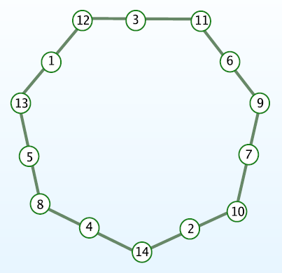
Modela en Conflex este problema para obtener una solución del problema.
¿Cuántas soluciones diferentes existen?

